Objekt asub Pikva külas,

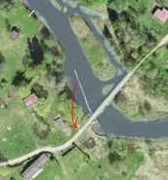
Noolega näidatud kilustiku mahalaadimiskoht, sealt tuleb üle silla viia traktoriga.
Drenaažitoru on vaja paigaldada küla otsas.
Silla piirang on 2t (aga see on väljamõeldud elanike poolt), reaalselt AÜ aktsepteerib Trafic+täis haagis.
Seega ideaalne variant tööde jaoks oleks selle traktori väiksem versioon:
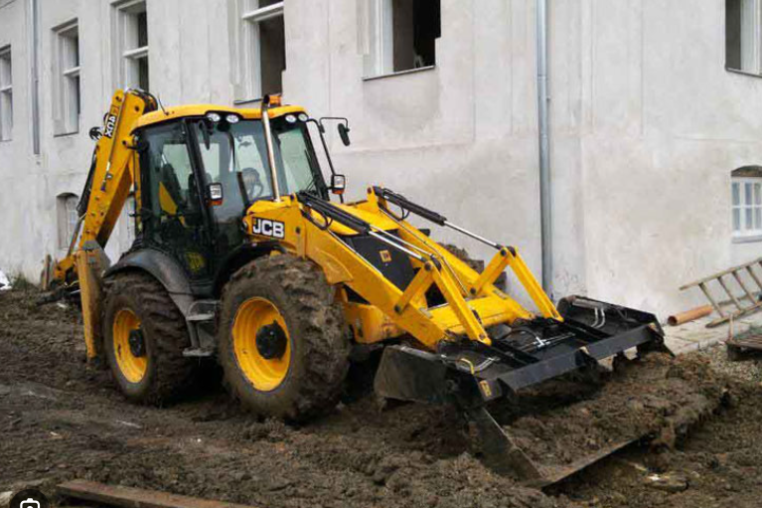

Toru kohapeal olemas.
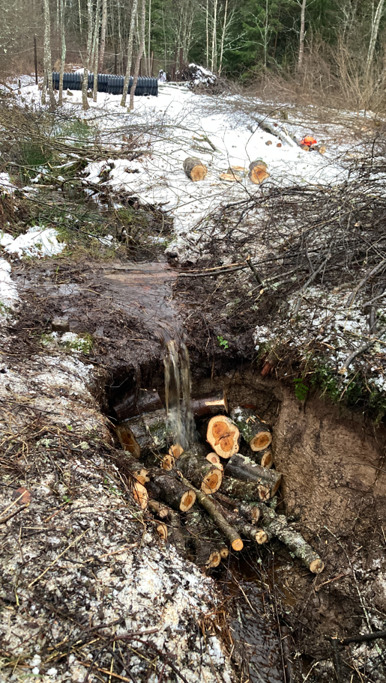
Kraav sügavamaks.
4m tükk kastuame ülesõiduks : tekstiil alla, kilustik, toru, tekstiil, kilustik.
2m tükk kasutame seal kus on väike juga tekkinud.
Lõik on umbes 30m.

